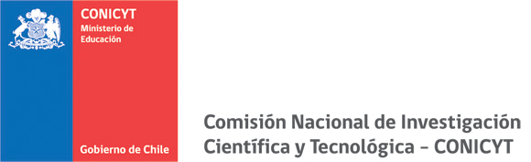

RESULTADOS II CONCURSO DE FORTALECIMIENTO DE CENTROS REGIONALES REGIÓN DE ANTOFAGASTA – EQUIPAMIENTO CIENTÍFICO Y TECNOLÓGICO
Provisión FIC-R, Región de Antofagasta
Programa Regional de Desarrollo Científico y Tecnológico

PROYECTOS ADJUDICADOS

CÓDIGO | INSTITUCIÓN | MONTO ADJUDICADO  (pesos)
PREQUII0001 | Centro de Investigación Científico y Tecnológico para la Minería (CICITEM) | 150.000.000

